ΟΔΗΓΙΕΣ ΣΥΝΔΕΣΗΣ ΜΕ ΒΑΣΗ

α) Σύνδεση Mysql Server και registration:

Κατεβάζουμε τον τελευταίο driver Mysql Connector/J για να χρησιμοποιήσουμε στο server και το πρόγραμμά μας. Τον driver τον βρίσκουμε στο: <https://dev.mysql.com/downloads/connector/j/>

Επιλέγουμε “Platform Independent” για Windows και κατεβάζουμε το zip file.

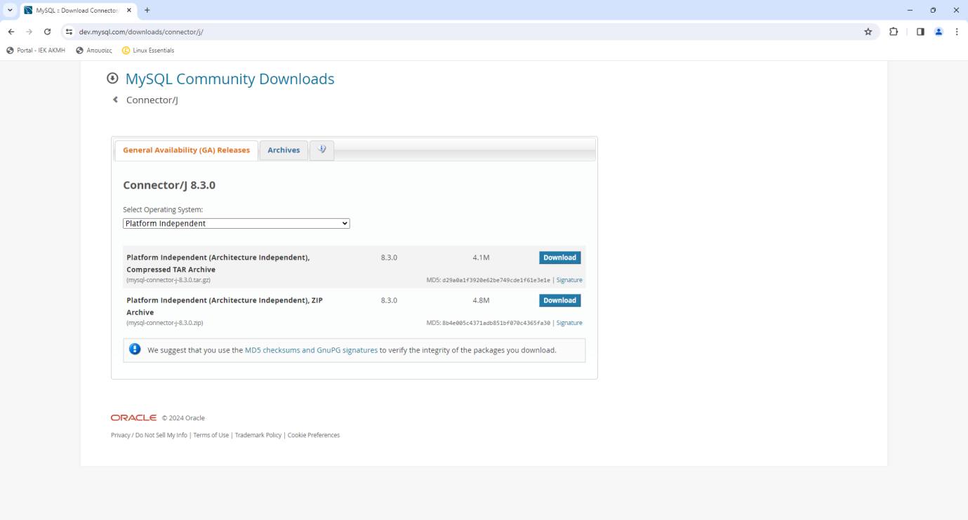

Β) Στο Netbeans, επιλέγουμε το Services, και αν δεν υπάρχει κάτι, επιλέγουμε Register MySQL server, όπου δίνουμε την πόρτα και το password. ΔΕΝ ΘΑ ΣΥΝΔΕΘΕΙ ΑΚΟΜΑ, ΘΕΛΟΥΜΕ ΤΟΥΣ DRIVERS!

Γ) Δεξί κουμπί 🡪 New Connection

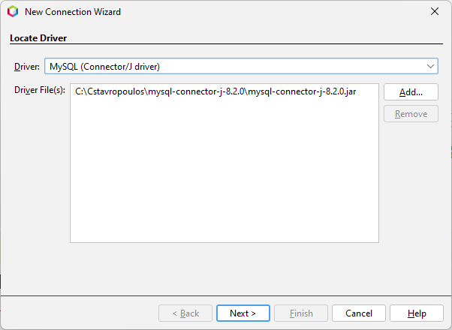

Επιλέγουμε MySQL connector J, κάνουμε remove τον default driver που μας φέρνει την πρώτη φορά, και κάνουμε add τον driver που κατεβάσαμε (το .jar που θα δούμε μέσα στο φάκελο όταν κάνουμε extract το zip που κατεβάσαμε)

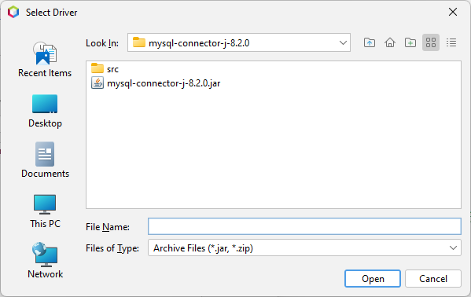

Βάζουμε σωστά την port, το password, και πατάμε “Test Connection” πρέπει να πάρουμε connection succeeded.

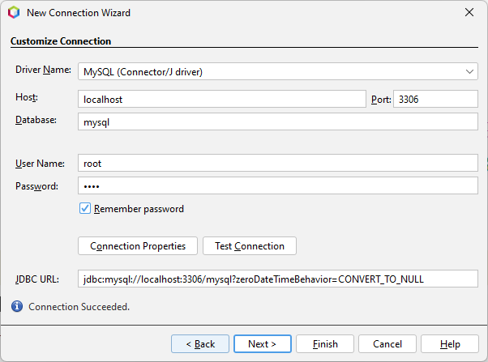

Μετά πατάμε next μέχρι να τελειώσει.

Τέλος, κάνουμε connect στον MySQL server.

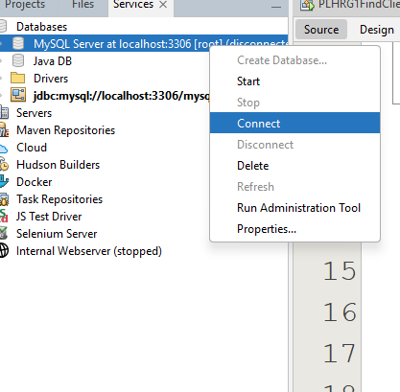

Σε κάθε πρόγραμμα που φτιάχνουμε που θέλει connection με την βάση, πρέπει στα libraries να συμπεριλάβουμε και τον driver.

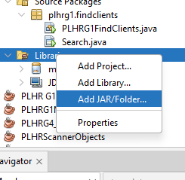

Και επιλέγουμε και εκεί το ίδιο jar που βάλαμε και στα services.